1. **范围**

本规范规定了接入数据上报系统的视频巡查接口要求。该接口要保证可以实时预览场馆的视频和查看回放视频，以配合客流数据真实性抽查验。

1. **规范性引用文件**

GB/T 2260-2007 中华人民共和国行政区划代码

1. **术语和定义** 
   1. **令牌 token**

代表执行某些操作的权利对象，在本规范中是数据上报系统接口唯一调用凭据。

1. **数据接入和上报**

访问安全：各上报单位和各管理系统在平台进行数据上报前须向平台申请数据接入授权。审核通过后，获取令牌和密钥等相关参数，方可接入上传数据。

1. **接口说明**

接口发起方发出接口调用请求时，接口落地方即刻响应，并且实时返回部分或全部结果。返回采用 JSON 格式对接口数据进行封装，以 HTTP 协议作为数据传输协议。所有用户请求都需要按照本文档说明的方式提供授权信息，并按照要求发送。

1. **测试环境url：**

http://public.shsports.cn/js365/api/(接口名)

1. **接口使用步骤：**
   1. **获取令牌**

http 请求方式: GET

http://public.shsports.cn/oauth/token?grant_type=client_credentials&client_id=**clientID**&client_secret=**clientSecre**t

备注：clientID、clientSecret同客流数据上报接口对接获取秘钥一致。

|  |  |  |
| --- | --- | --- |
| 参数名 | 是否必须 | 说明 |
| grant_type | 是 | 固定值：client_credentials |
| client_id | 是 | 第三方用户唯一凭证 |
| client_secret | 是 | 第三方用户唯一凭证秘钥 |

返回说明:

正常情况下，系统返回下述JSON数据：

{    "access_token": "8cb6fcd1-3c8e-4b79-9157-da59f3eb05be",    "token_type": "bearer",    "expires_in": 71971,    "scope": "all"}

|  |  |
| --- | --- |
| 参数名 | 说明 |
| access_token | 获取到的凭证 |
| token_type | 凭证类型 |
| expires_in | 凭证有效时间，单位：秒 |
| scope | 凭证范围，默认all |

错误时，系统返回错误提示JSON数据，示例如下：

{    "error": "invalid_client",    "error_description": "Bad client credentials"}

|  |  |
| --- | --- |
| 参数名 | 说明 |
| error | 错误信息 |
| error_description | 错误详情描述 |
|  |  |

* 1. **发起请求**

上报接口采用 HTTP 协议，POST方式提交，字符编码UTF-8。

其中HEADER部分传递 token_type 值、空格、access_token 值通过参数 Authorization 传输，Body 部分传递接口业务参数，业务参数以 json 对象格式拼接。

“约束/条件”中，M：必填 0：非必填。

HEADER示例：

|  |  |  |
| --- | --- | --- |
| 参数名 | 说明 | 示例 |
| Authorization | 值为token_type值+空格+access_token 值 | bearer 8cb6fcd1-3c8e-4b79-9157-da59f3eb05be |

* 1. **视频巡查接口**

注意：1、首次调用该接口前，需先调用客流数据上报接口文档中的场馆设备信息推送接口上报设备信息。2、该接口详细步骤，见附录 1

* + 1. **场馆设备视频接口：**

数据上传频次：首次对接时上报（如果实时视频地址、历史视频地 址发生变更需再次上报）。

备注：实时视频、历史视频需上报 m3u8 的视频播放格式。

[http://public.shsports.cn/js365/api/customerflow/syncHumanFlowVerficationData](http://localhost:5000/api/customerflow/syncHumanFlowVerficationData)

|  |  |  |  |  |  |
| --- | --- | --- | --- | --- | --- |
| 中文名称 | 参数名称 | 说明 | 数据类型 | 约束/条件 | 值域 |
| 省份ID | provinceId | 省份编号 | Int | M | 参照GB/T2260-2007 |
| 城市ID | cityId | 城市编号 | Int | M | 参照GB/T2260-2007 |
| 区县ID | districtId | 区县编号 | Int | M | 参照GB/T2260-2007 |
| 场馆名称 | equipmentName | 场馆名称 | String | M | 字符串 |
| 场馆ID | venueId | 场馆编号 | String | M | 参照《体育场馆信息化管理服务系统技术规范》 |
| 实时视频地址 | realTimeVideoA ddress | 可以观看实时视频的网络url地址 | String | M | 字符串 |
| 历史视频地址 | historicalVideo Address | 可以查看历史视频的存储url地址 | String | M | 字符串 |
| 设备ID | deviceId | 设备编号 | String | M | 字符串 |

1. **附录1**
2. **附录2**

视频巡查点位说明：

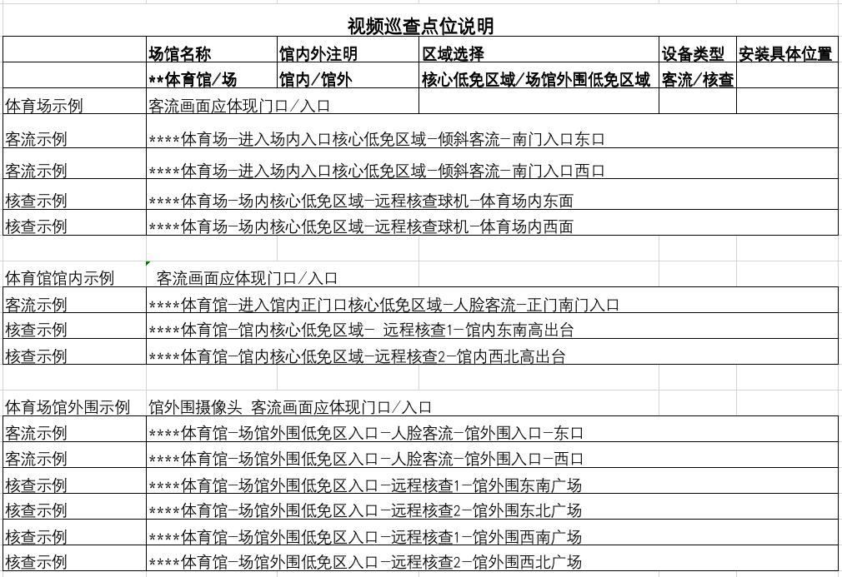

“视频巡查点位”说明示例图如下所示：

